21.02.19 Землеустройство

СПЕЦИАЛЬНОСТЬ: Специалист по землеустройству

Основная профессиональная образовательная программа по специальности среднего профессионального образования 21.02.19 Землеустройство реализуется Волжским филиалом федерального государственного автономного образовательного учреждения высшего образования «Волгоградский государственный университет» на базе основного общего образования.
Форма и срок обучения: Очная: на базе 9 классов - 3 года 10 месяцев
ФГОС 21.02.19 Землеустройство
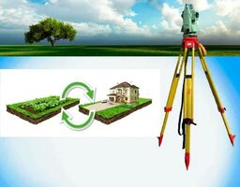
Содержание деятельности

Землеустройство – это специализированная область, которая занимается управлением земельными ресурсами, их разделением, использованием и охраной. Специалисты по землеустройству играют важную роль в обеспечении устойчивого развития, оптимизации использования земельных участков и решении множества окружающих вопросов.
Для контроля использования земель и работы с объектами недвижимости требуется специалист по землеустройству.
Землеустроитель – это специалист, занимающийся планированием, разработкой и реализацией мероприятий по рациональному использованию и охране земельных ресурсов. Эта профессия включает в себя такие аспекты, как оценка земель, подготовка землепользования и зонирования, разработка схем земельной реформы и регулирование земельных отношений, чтобы обеспечить эффективное и устойчивое использование земли в интересах экологии, экономики и социальных нужд общества. Их навыки и знания применимы в градостроительстве, управлении недвижимостью, земельном законодательстве и экологическом планировании.
Работа землеустроителей чрезвычайно важна для обеспечения эффективного использования и управления земельными ресурсами, что делает их профессию значимой и перспективной в контексте развития городской инфраструктуры и сельского хозяйства.

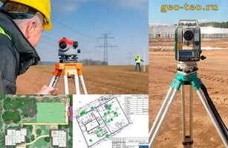
Квалификацию «Специалист по землеустройству» присваивают после обучения по специальности «Землеустройство».
Работник выполняет функции юриста, экономиста и эколога в области управления недвижимостью. Он контролирует законность и эффективность использования объектов недвижимости, ищет места для возведения новых сооружений, разрабатывает природоохранные мероприятия по защите земельных угодий.
Специалисты востребованы в БТИ, архитектурных бюро, девелоперских и риелторских компаниях, кадастровых палатах, организациях по оценке недвижимости, отделах управления имуществом на различных предприятиях.
Работа специалистом по землеустройству имеет свои особенности.
Землеустроитель много времени проводит в разъездах и на свежем воздухе. Для этого нужно иметь хорошее здоровье и отличный иммунитет.
Также специалисту по землеустройству понадобятся:
- развитое пространственное мышление;
- способность концентрироваться;
- хорошая зрительная память;
- скрупулезность и внимательность;
- аккуратность;
- ответственность.
Преимущества профессии «Специалист по землеустройству»:
- Востребованность в профессии. Сфера строительства активно развивается, будет расти и необходимость в специалистах по освоению земель и работе с объектами недвижимости.
- Землеустройство затрагивает различные области деятельности. Это возможность расти и развиваться в таких направлениях, как архитектура, геодезия, проектно-изыскательные работы, ландшафтный дизайн и другие.
- Продвижение по карьерной лестнице. С дипломом университетского колледжа, и получением высшего образования по данной специальности можно работать картографом, геодезистом или инженером по землеустройству.

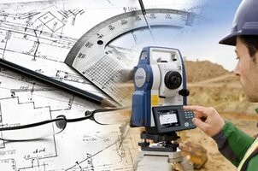
Что делает специалист по землеустройству:
- Перед строительством различных объектов исследует местность, изучает ее природные особенности, устанавливает и закрепляет границы земельного участка.
- После проведения полевых работ обрабатывает результаты изысканий и фиксирует их в специальных картах и планах местности.
- Проводит проверку местоположения объектов недвижимости, изучает их техническое состояние и фактическое использование.
- Оказывает консультационную помощь гражданам и юридическим лицам в вопросах постановки объектов на государственный учет и передачи прав.
- Следит за тем, чтобы использование земельных ресурсов не нарушало требования экологического законодательства и не вредило состоянию окружающей среды.
Характеристика в обучении
Преимущества колледжа:
- Легко поступить. Колледж не учитывает результаты ОГЭ/ЕГЭ и принимает абитуриентов по конкурсу аттестатов.
- Проще стать студентом вуза. Есть университеты, которые зачисляют выпускников СПО по результатам внутренних испытаний, а не ЕГЭ.
- Практическая направленность профессиональной подготовки. Студенты получают не только теоретические знания. Значительная часть учебной программы направлена на получение практических навыков.
- Более короткие сроки обучения. Вы быстрее получите диплом и приступите к трудовой деятельности.

Профессия землеустроителя предоставляет множество возможностей для карьерного роста и развития. Спрос на специалистов по землеустройству устойчиво растет, поскольку важность эффективного использования земли, охраны природы и обеспечения устойчивого развития никогда не была такой высокой. Те, кто решит выбрать эту профессию, смогут внести значительный вклад в улучшение окружающей среды и обеспечение устойчивого будущего.

